Medidas complementarias al ‘Pico y Placa’ rigen a partir del 18 de febrero

Fecha de publicación: 01/22/2014
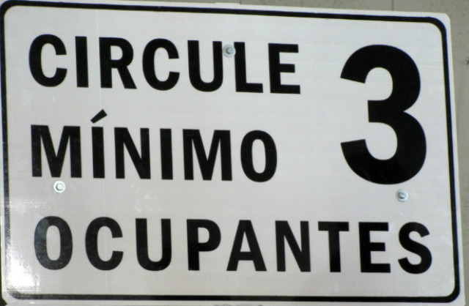
Tal y como lo define el Decreto 575 de 2013, las medidas complementarias al Pico y Placa en la ciudad de Bogotá comienzan a regir a partir del martes 18 de febrero de 2014.
Teniendo en cuenta la importancia de que los ciudadanos conozcan la medida, se contempla un período de pedagogía en el cual los ciudadanos recibirán llamado de atención en caso de no cumplir la norma, este período va del 18 de febrero hasta el lunes 3 de marzo.
A partir del martes 4 de marzo, se iniciará la imposición de comparendos efectivos que para este año tiene un valor de $308.000 y corresponde a la infracción C14 “Transitar por sitios restringidos o en horas prohibidas por la autoridad competente”.
Aquí también es importante anotar que si el vehículo es encontrando en una vía principal será inmovilizado y por ejemplo, para un vehículo liviano el valor de la grúa es de $94.500 y el primer día de patios de $53.800.
¿Cambia el esquema de Pico y Placa que tiene actualmente la ciudad?
No, hay que hacer claridad en el hecho que el Pico y Placa que viene aplicándose desde el 3 de julio de 2012 no cambia, es decir se seguirá conservando la restricción de pares e impares, de acuerdo con el último número dígito de la placa. Para los días hábiles pares la restricción es para las terminadas en 0-2-4-6 y 8 y para los días hábiles impares corresponde a las terminadas en 1-3-5-7 y 9.
¿Cuáles son entonces los cambios a partir del 18 de febrero de 2014?
Más que cambios a la medida, se trata de la implementación de dos nuevas acciones complementarias al Pico y Placa actual y que en resumen son:
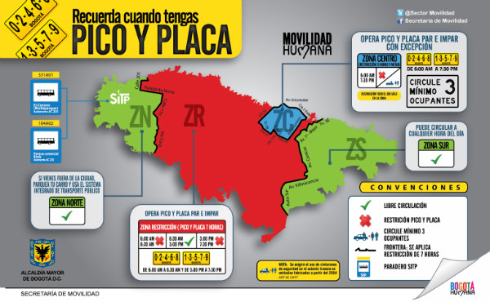
- Liberación de la medida Pico y Placa en la Zona Norte de la ciudad, propiciando el intercambio modal y el uso del sistema integrado de transporte público.
- Incremento en la restricción de la medida Pico y Placa en la Zona Centro de la ciudad, de las 6:00 a.m. a las 7:30 p.m., con la excepción por alta ocupación para los días de restricción, promoviendo el uso eficiente y racional del vehículo particular, con lo cual se la cooperación ciudadana, el sistema integrado de transporte público y la sostenibilidad.
- ¿Por qué razón se decide llevar a cabo estas dos medidas complementarias?
La decisión de empezar a tener estas dos medidas complementarias al Pico y Placa son la promoción de la sostenibilidad en la movilidad mediante el uso eficiente y racional del vehículo particular y la promoción del transporte público en la ciudad mediante el intercambio modal. Políticas enmarcadas dentro del Plan Maestro de Movilidad.
- ABC de las medidas
Se debe tener presente que las medidas se aplican sólo cuando se tiene Pico y Placa. Cuando no se tiene, la persona puede circular libremente.

Levantamiento Pico y Placa Zona Norte
En la zona se levantará la medida Pico y Placa, de manera similar a como se hace actualmente en la zona sur, de acuerdo con los siguientes límites:
- Calle 201 entre Cra. 7 y Autopista Norte.
- Autopista Norte entre Calles 201 y 170.
- Calle 170 entre Autopista Norte y Vía Cota Suba
- Vía Cota Suba entre Calle 169 B y el límite con el municipio de Cota
De esta forma se propende una aproximación a la utilización de estacionamientos disuasorios, en una primera etapa con un pacto firmado con Bima y Multiparques, de forma que los vehículos de municipios vecinos que hacen conexión con la Autopista Norte, tengan la posibilidad de estacionar y realizar el cambio modal al sistema de transporte de la ciudad.
Para complementar el tema del parqueo disuasorio y con la participación del SITP se implementará la ruta alimentadora 2-13 Bima que tendrá operación para horas pico y horas valle y adicionalmente entra al servicio la ruta troncal B16-K16 con operación desde la Estación C.C. Santafé hasta el Portal El Dorado.
De igual manera se cuenta con las rutas urbanas del SITP así: Ruta urbana E60 (Bosa-Palestina-Calle 222), Ruta urbana 736 (Paraíso-Calle 222) y Ruta urbana E16 (Bosa-San José-Calle 222).
El levantamiento del Pico y Placa se hace al interior de la zona determinada, sobre las fronteras la aplicación va de acuerdo con el esquema de la medida, tal y como sucede en la Zona Sur.
Pico y Placa todo el día en la Zona Centro
En una ciudad con una dinámica de movilización vial como la tiene Bogotá, es claro que el uso del vehículo particular se debe racionalizar como lo señala el Plan Maestro de Movilidad, propendiendo por un uso mayor de pasajeros sin exceder la capacidad permitida, es decir, cada persona que ingrese al vehículo como pasajero tendrá para la ciudad un valor agregado.
Esta situación tiene sustento en el Plan Maestro de Movilidad, Decreto 319 de 2006, que señala en su artículo 7 “El uso del vehículo particular debe racionalizarse teniendo en cuenta la ocupación vehicular y la demanda de viajes”.
Bajo esta concepción, en el centro de la ciudad se implementará la aplicación continua del Pico y Placa entre las 6:00 a.m. y las 7:30 p.m. en la zona comprendida por:
- Avenida Comuneros entre Carreras 3 Este y 24.
- Carrera 24 entre Avenida Comuneros y calle 13.
- Calle 13 entre Carreras 24 y 25.
- Carrera 25 entre Calles 13 y 17 A.
- Calle 17 A entre Carreras 25 y 27.
- Carrera 27 entre calles 17 A y calle 22.
- Transversal 28 entre calles 22 y 22C.
- Carrera 27 entre Calles 22C y 26.
- Calle 26 entre Cra 27 y Avenida Circunvalar.
- Avenida Circunvalar entre Calles 26 y 7
- Carrera 3 Este Calle 7 y Avenida Comuneros
- Se busca con la medida promover el uso racional del vehículo particular, ya que tendrán excepción aquellas personas que tengan pico y placa pero vayan a ingresar a la zona centro con mínimo 3 ocupantes (incluyendo el conductor), conservando siempre la idea de no subir a cualquier persona al carro, ni subirse a cualquier carro.
- Con la ampliación en la restricción se busca la reducción de entre 50.000 y 60.000 vehículos en el periodo valle en el centro de la ciudad, generando un cambio cultural en donde primen las actitudes como el fomento a la cooperación ciudadana, la solidaridad y equidad.
- La zona centro ha evolucionado y actualmente cuenta con un cobertura importante de transporte público (troncales Caracas, Décima, Veintiséis, Comuneros y un sistema de rutas del SITP), y espacios para uso de medios alternativos de transporte, buscando de esta manera consolidar el centro como una zona apropiada para la Movilidad Humana.

